

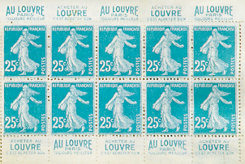

LES CARNETS

DE TIMBRES-POSTE

AU TYPE

SEMEUSE

